Routes enneigées ? Pas un problème pour le Griffon !
Actualités Romain Vincent 8 février, 2018
Ce jeudi matin, 8 février, tandis que les habitants d’Ile-de-France essayent de contrôler leurs glissades sur les routes ou sur les trottoirs, les ministres du gouvernement Philippe sont installés au chaud dans le salon Murat de l’Elysée.
Profitons de leurs dernières discussions autour de la loi de programmation militaire (LPM), dévoilée ce-jour, pour prendre des nouvelles du Griffon, programme majeur de ces prochaines années.

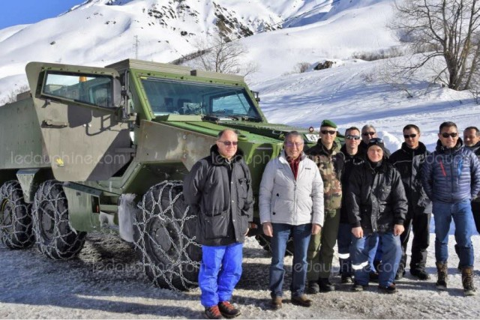
Le Griffon en essai sur les routes du Galibier (Crédits photos : Le Dauphiné)

C’est le journal Le Dauphiné qui nous rapporte les dernières nouvelles du nouveau véhicule de l’armée de Terre, lorsque celui-ci évoluait dans les Alpes françaises pendant la dernière semaine de janvier.

Les hommes de la Direction Générale de l’Armement (DGA) effectuaient des essais du véhicule blindé multi-rôle (VBMR) dans un environnement montagneux et enneigé quand ils ont reçu la visite de quelques personnalités et de la presse locale. Le journaliste, qui a eu la chance de voir le Griffon grimper la pente du col du Galibier (2642 m), a souligné qu’un maire de la région, Jean-Pierre Rougeaux, avait été impressionné par ce géant vert. « Moteur 400 CV, six roues motrices permettant de craboter en longitudinal et en transversal, une boîte à sept rapports, charge maximale 24,8 tonnes, gonflage automatique des pneus, le véhicule roule au carburéacteur qui gèle seulement à -70°» ,
c’est sûr que le VBMR n’a pas du passer inaperçu en rejoignant le ballet habituel des déneigeuses et des saleuses. Et pourtant ! Ce qui a frappé le maire, également vice-président de la communauté de communes Maurienne-Galibier, c’est l’avancée technologique de l’engin blindé.
Les industriels français qui participent à son développement l’ont équipé de leurs toutes dernières technologies car, plus qu’un simple remplaçant des véhicules de l’avant-blindé (VAB) vieillissants, le Griffon est une composante du programme Scorpion, qui vise à moderniser l’armée de Terre en faisant progresser le combat collaboratif. Celui-ci suppose d’équiper chaque véhicule futur de capteurs, de systèmes optiques à 360°, et de systèmes de communications avancés. Ajoutons à cela la présence des brouilleurs contre les engins explosifs improvisés (IED), des écrans de contrôle dernier cri, et d’une tourelle intelligente, pour nous rendre compte que nous sommes bien loin d’un simple véhicule de transport de troupes.

Thalès, Nexter et Renault Trucks Defense, notifiés par la DGA pour fournir le VBMR aux forces terrestres, doivent livrer les premiers exemplaires d’ici la fin de l’année 2018, sur une première commande totale de 319 véhicules. Sur toute la durée du programme, c’est une petite centaine de véhicules qui doit sortir d’usine chaque année pour, à terme, former une flotte de plus de 1500 unités. La LPM 2019-2025 devrait confirmer ce rythme de production, si elle ne se prononce pas sur son accélération.

Tandis que les industriels français de la défense terrestre s’organisent pour honorer leur contrat, les ingénieurs de la DGA multiplient les essais dans tous types de conditions pour s’assurer de l’opérabilité du véhicule qui accueillera les fantassins français.

